ASSUNTO: SOLICITO AO EXMO SENHOR PREFEITO MUNICIPAL CARLOS NELSON BUENO PARA QUE JUNTO AO DEPARTAMENTO COMPETENTE TOME PROVIDÊNCIA NA RUA TRINDADE GUERREIRO, BAIRRO JARDIM DO LAGO.

DESPACHO:

SALA DAS SESSÕES ______/______/______

PRESIDENTE DA MESA
INDICAÇÃO N° , DE 2010.

SENHOR PRESIDENTE,
SENHORES VEREADORES,

INDICO ao Exmo Senhor Prefeito Municipal Carlos Nelson Bueno para que junto ao Departamento Competente tome providência com relção ao buraco existente na Rua Trindade Guerreiro, localizada no Bairro Jardim do Lago.

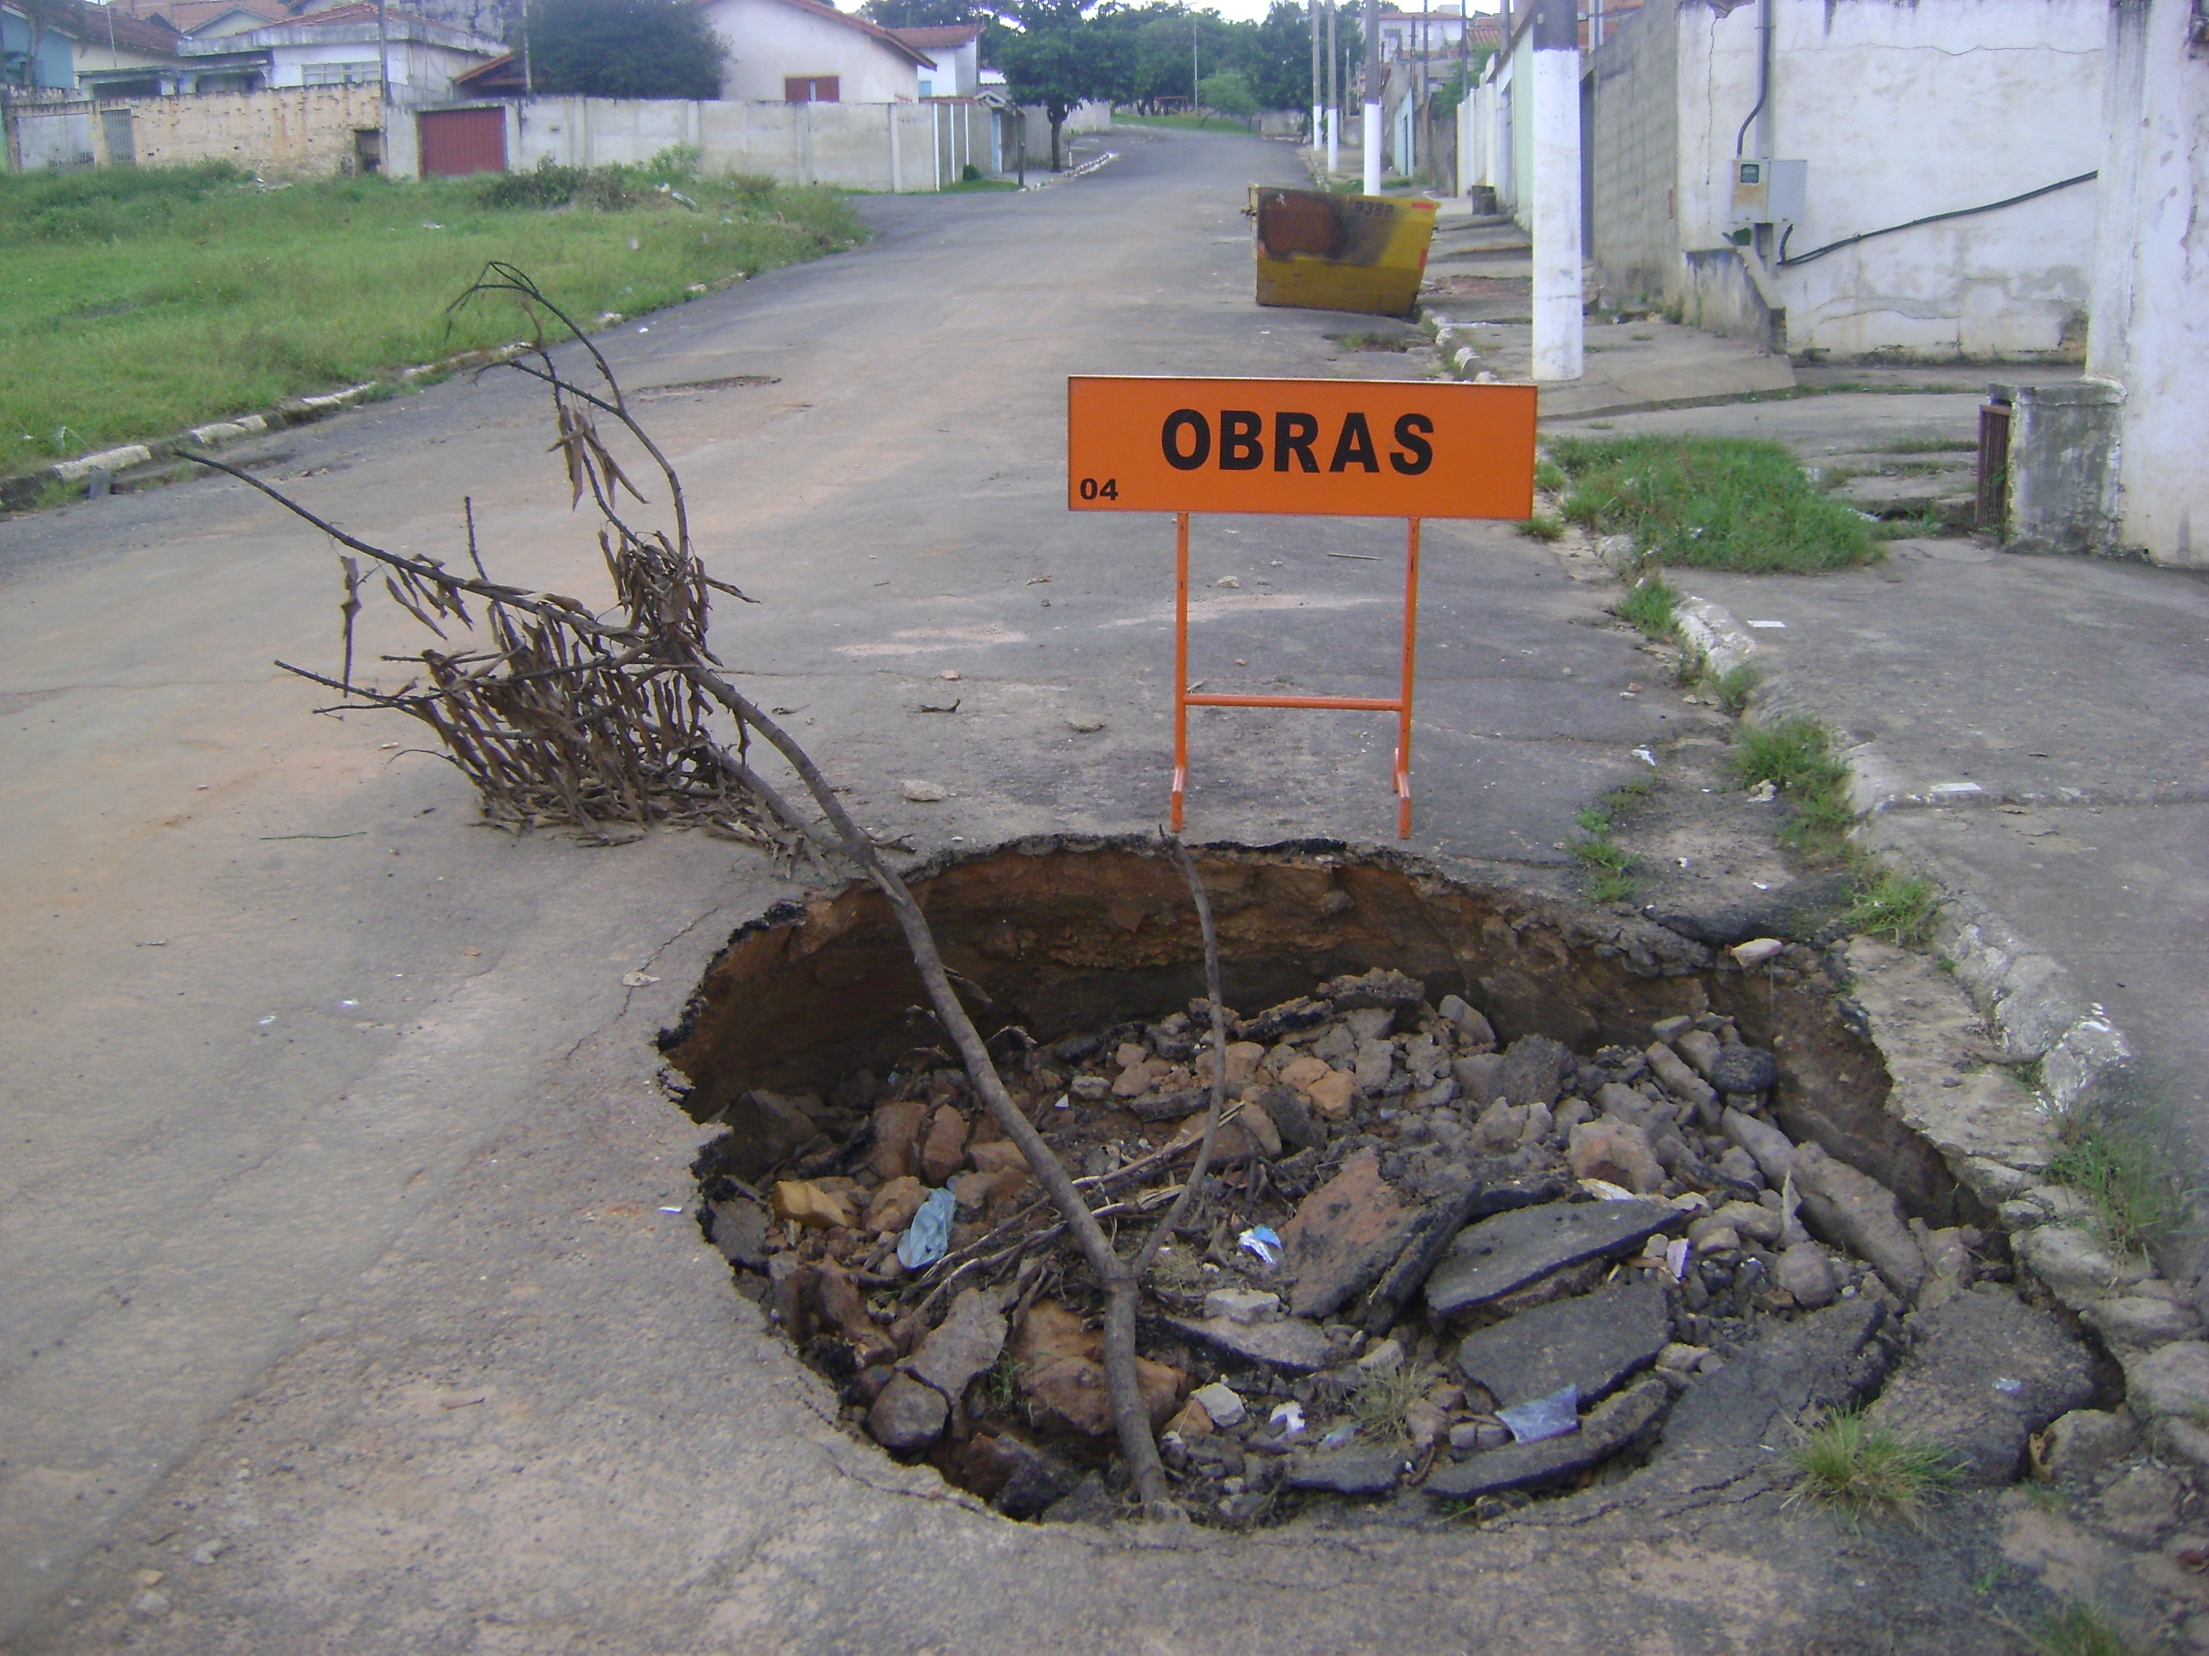

Sala das Sessões “Vereador Santo Rótolli” aos 02 Fevereiro de 2010.

VEREADOR LUIS ROBERTO TAVARES

